折鶴に平和と繁栄の思い込め １１０周年ロゴマークを発表
- 2017年5月23日 サンパウロ新聞
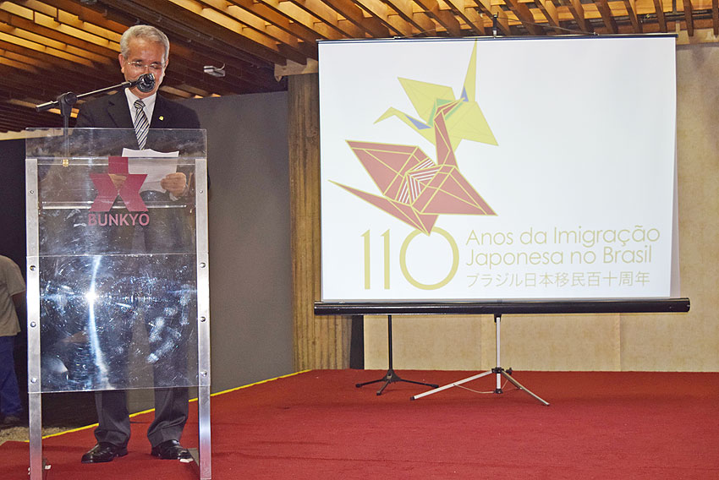
折鶴がモチーフとなったロゴマークを発表する菊地実行委員長
画家の若松和男氏が制作担当
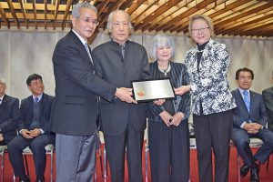若林夫妻（中央）には感謝状が授与された
来年のブラジル日本移民１１０周年で使用されるロゴマークの発表会が、19日午後７時からサンパウロ（聖）市リベルダーデ区の文協（呉屋春美会長）ビル２階の貴賓室で行われた。会場にはロゴの制作を担当した画家の若林和男氏（兵庫、86）も夫人の光さんと共に来場。「制作依頼が来た時は、自分がやっていいのか迷ったが、お世話になった日系社会のためにこうして恩返しできて良かった」と語り、喜びの表情を見せた。
発表会には１１０周年実行委員長の菊地義治氏をはじめ、各日系団体の会長、在聖総領事館の関口ひとみ首席領事、西本エリオ聖州議員、ブラジル日本移民１００周年記念祭典協会で会長を務めた上原幸啓氏などが出席した。
開会のあいさつに立った文協の呉屋会長は「本日、１１０周年への準備段階にふさわしいロゴが発表されます。若林さん、素敵なロゴをありがとうございます」と同氏に感謝。また、「適切な人物を探すのに苦労した」という１１０周年実行委員会の委員長職を引き受けた菊地会長にも礼を述べた。
関口首席領事、西本議員の祝辞に続いて、菊地実行委員長があいさつに立ち、ロゴマークを発表。披露されたロゴマークには、顔を向かい合わせた２つの折鶴が描かれており、それぞれに日本国旗の色である赤と白、ブラジル国旗の色である黄、緑、青の色が使用されている。菊地実行委員長は「折鶴には世界平和、そして日系社会の繁栄への思いが込められている」と説明した。
その後、呉屋会長と菊地実行委員長から若林夫妻に感謝状が贈呈され、続けて呉屋会長から光夫人に花束が贈呈された。
最後にあいさつに立った若林氏は「依頼が来た時は、最初は自分がデザインして良いのか迷ったが、55年間お世話になった日系社会に恩返しするため、引き受けた」と話し、「今でも自分で良いのか迷うこともあるが、この場を借りて、改めて皆様に感謝したい」と関係者らに礼を述べた。
発表会後、本紙の取材に対し若林氏は「富士山や桜などは造形としてロゴにしづらい。折鶴は日本を表す形としてデザインしやすく、優れていると思った」と折鶴を起用した理由を答えた。また、「グラフィックデザイナーではないので、依頼を引き受けるかは本当に迷った。今はこのような形で１１０周年に参加することができて嬉しい」と現在の気持ちを述べた。最後に「このロゴが先駆移民への感謝を表す手段になれば」と思いを語った。
菊地実行委員長は「プロフェッショナルな人、戦後移民で日本人移民の苦労を表現できる人として若林氏を選んだ。無償で引き受けてもらい、感謝している」と依頼した経緯を明かした。
１１０周年記念式典については「来週訪日し、来年創立記念式典が行われる県人会の母県を訪れ、物産展の話をしてくる。（県連）日本祭りと同時に式典を行うことは日系社会でもメリットになると思う」と述べ、「式典に向け、日系社会で募金活動が行われており、伯国企業や日本企業からも協力の声が上がっている。組織委員会には若い人を採用し、世代交代を成し遂げたい」と意気込んだ。
菊地実行委員長は、毎年行われている茶道裏千家ブラジルセンターの初釜式を来年は実行委員会と共催で行い、１１０周年記念行事の第一弾とするとした。
2017年5月23日付

